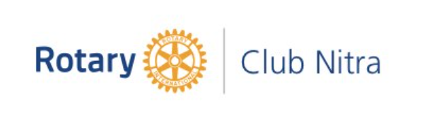
Zápisnica
z volieb predstavenstva a činovníkov Rotary klubu Nitra na rotariánsky rok 2021/2022
dňa 14.- 15.12.2020

V zmysle Rokovacieho poriadku Rotary klubu Nitra Článok 2. Oddiel 1. sa uskutočnila voľba predstavenstva klubu na rotariánsky rok 2021/2022. Hlasovanie sa uskutočnilo formou per rollam. Nadpolovičnou väčšinou hlasov aktívnych členov boli zvolení :

Predstavenstvo pre rok /Club Board/: 2021 – 2022
Prezident /President/: Michal Poništ
Budúci prezident /President Elect/: Dana Peškovičová
Bývalý prezident /Past President/: Jaroslav Dóczy
Sekretár /Secretary/: Ladislav Gáll
Výkonný sekretár /Executive Secretary/ : Anton Tóth
Pokladník /Treasurer/: Pavol Szabo
Správca klubu /Sergeant-at-Arms/: Robert Plevka
Služba mládeži /Youth Service/: Anna Havranová
Medzinárodná služba /International Service/: Ivan Košalko
Nadácia Rotary/The Rotary Fundation/ : Ivan Košalko
Hovorca klubu /Public Relations/: Jaroslav Dóczy
Správca webovej stránky/Club Webmaster/: Daniel Hetényi
Správca webovej stránky/Club Webmaster/: Robert Plevka

Zvoleným činovníkom želáme veľa dobrých nápadov a úspešný rotariánsky rok.
Platné hlasy overil a archivoval : Ladislav Gáll, sekretár klubu

Jaroslav Dóczy, prezident RC Nitra 2020/2021

